**«Бала дауысы-2017»**

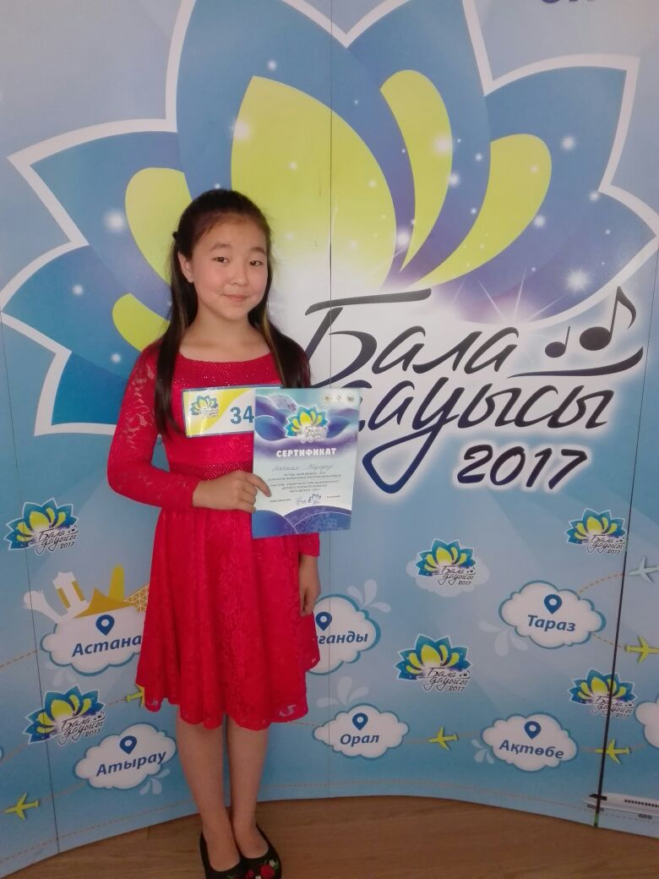

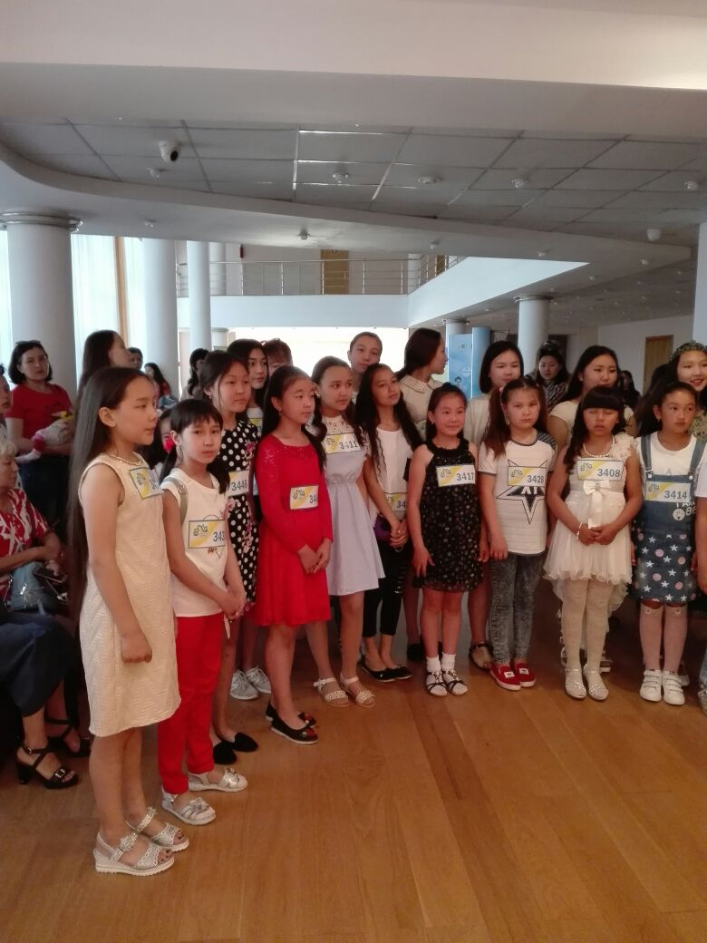 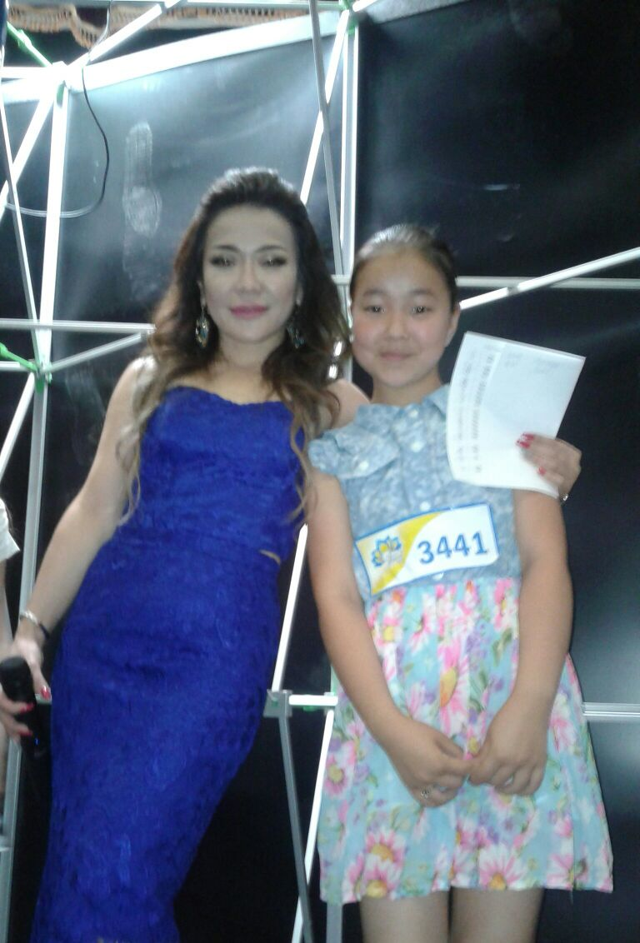

**Мағжан Жұлдыз 16 маусым «Бала дауысы-2017» атты Ұлттық балалар ән байқауына қатысып өз күшін сынап көрді.**

**Байқау Ақмола облысы Көкшетау қаласында Көкшетау мәдениет сарайында өтті, Ақмола облысының түкпір – түкпірінен 76 бала жиналды, соның ішінен 2-ге турға 25 мықты әншілер өтті. Соның ішінде Мағжан Жұлдыз болды. Ереже бойынша 1 бала өтуі тиіс болды өкінішке орай, келесі жылы тағыда бағымызды сынап көреміз!**